项目说明文档

数据结构课程设计
—— 表达式转换

作 者 姓 名： 孙亦菲
学 号： 2152085
指 导 教 师： 张颖
学院、 专业： 软件学院 软件工程

同济大学
Tongji University

目录
1. 分析 2
1.1背景分析 2
1.2功能分析 2
2. 设计 2
2.1数据结构设计 2
2.2类结构设计 3
2.3类成员与操作设计 3
2.4系统设计 4
3.实现 4
3.1整个算法的实现 4
3.2栈的核心操作的实现 5
4 测试 5
4.1正常测试 5
4.2边界测试 6
4.3 出错测试 6

分析

1.1背景分析
计算自古以来就是在人类发展中极为重要的一环，算力的大小很大层次上反映了科学水平进步的程度。计算的基础就是算术表达式，人们进行运算时习惯于中缀表达式，然而对于计算机来说采用中缀表达式计算并不友好。所以需要将中缀表达式转化为后缀表达式具有重要意义。
本项目即要求输入一个中缀表达式，将中缀表达式转换成后缀表达式。其中，不同对象由空格分隔。

1.2功能分析
针对于中缀表达式转换成为后缀表达式问题，本系统应该需要满足所要求的各种运算，包括：加减、乘除、括号等运算符，同时也需要能够处理包括正负在内的单目运算符。且要求系统具有良好的健壮性，当用户输入的数据非法时，系统应当能够识别并处理错误，而非直接崩溃退出。
注：本系统允许的运算符如下：+, -, *, /,+, -, ( ,) 且只能是英文符号，不同对象间用空格间隔。

设计

2.1数据结构设计
将中缀表达式转化为后缀表达式，即逆波兰表达式，简单来讲，后缀表达式的计算就是从左到右扫描中缀表达式，遇到数字就将其压入栈，遇到操作符表示可以计算，这时取出栈顶的两个元素压入结果栈，再将运算符压入栈。因此本系统设计运用栈的数据结构。
此外，为了更好地操作输入的表达式，本系统实现了String类，并重载了输入输出流运算符。

2.2类结构设计
本项目中使用到了栈（Stack）这一数据结构，而栈的底层数据类型则采用了链表进行实现。经典的链表一般包括两个抽象数据类型（ADT）——链表结点类（ListNode）与链表类（List），而两个类之间的耦合关系可以采用嵌套、继承等多种关系。
为了实现代码的复用性，本系统直接将Stack中的元素设置为链表结点类（ListNode），并没有再单独实现一个链表类。Stack底层用链表存储。

2.3类成员与操作设计

2.3.1 LinkNode类
LinkNode类为链表节点类，采用了类模板提高泛用性。提供带参构造函数以及与外接数据交流的get与set函数,维护封装性。类内数据为data数据域以及后继指针域，存储学生信息以及与后继节点相连。
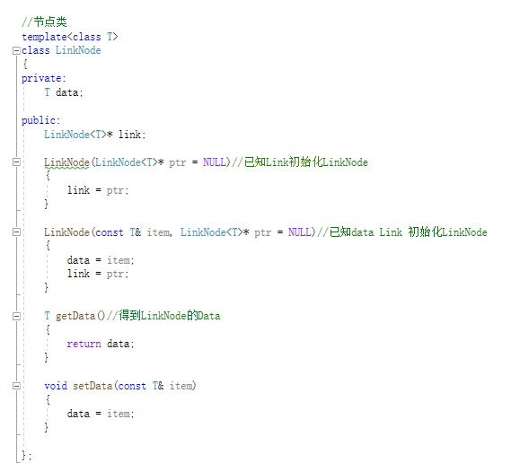

2.3.2 Stack类
Stack类为栈类，采用了类模板提高泛用性。提供了构造函数新建栈，析构函数释放内存，及其他一系列实现操作的函数，类内数据为指向栈顶元素的指针。
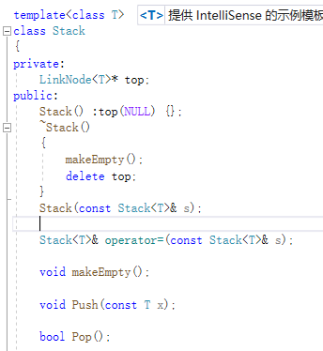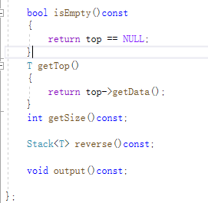

2.4系统设计
因为本问题输入错误、数字、运算符压入栈等操作的连续并行性，本项目设计为直接再main函数中完成一系列操作。

3.实现

3.1整个算法的实现

3.1.1 算法流程图
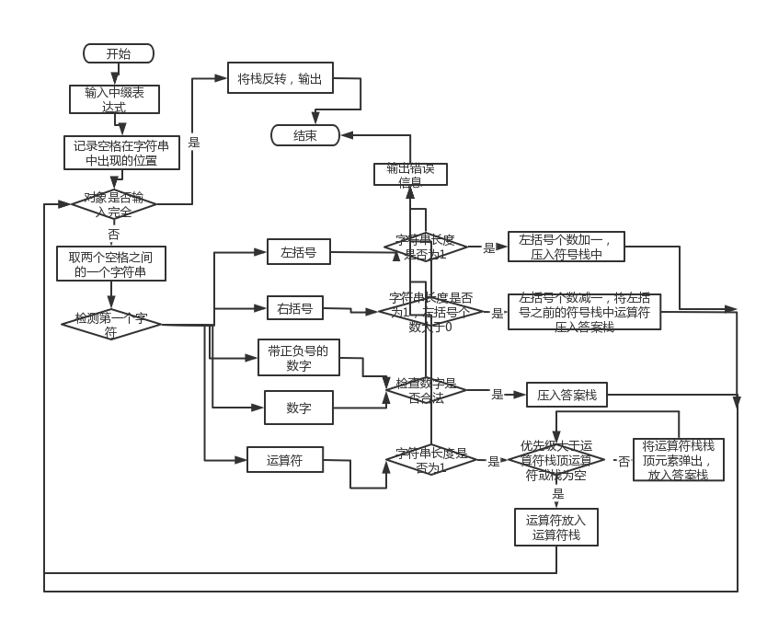

3.2栈的核心操作的实现
3.2.1Push放入栈顶代码
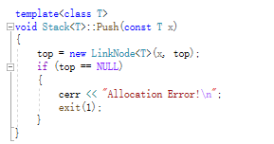
3.2.2getTop得到栈顶元素代码
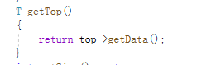
3.23reverse()栈的翻转代码
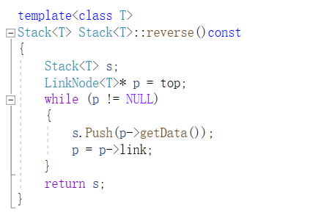

4 测试

4.1正常测试
4.1.1正常测试6种运算符
测试数据：2 + 3 * ( 7 - 4 ) + 8 / 4
实验结果：
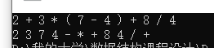

4.1.2嵌套括号
测试数据：( ( 2 + 3 ) * 4 - ( 8 + 2 ) ) / 5
实验结果：
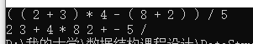

4.1.3运算数超过1位整数且有非整数出现
测试数据：1314 + 25.5 * 12
实验结果：
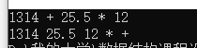
4.1.4运算数有正或负号
测试数据：-2 * ( +3 )
实验结果：
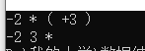

4.2边界测试

4.2.1只有1个数字
测试数据：123
实验结果：
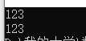

4.3 出错测试

4.3.1 数字不合法，有多个小数点
测试数据：12.3.4 + 5
实验结果：输出错误提示，程序不崩溃
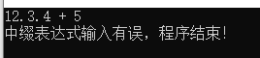

4.3.2 连续运算符
测试数据：2 + - 4
实验结果：输出错误提示，程序不崩溃
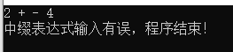

4.3.3 不同对象没有用空格间隔
测试数据：2+3-9
实验结果：输出错误提示，程序不崩溃
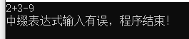

4.3.4 输入了中文字符
测试数据：2 + 3 * ( 7 – 4 ) + 8 / 4
实验结果：输出错误提示，程序不崩溃
